3класс
Проектная работа по теме «Волшебное дерево»
Фамилия, имя ________________________________класс_______________
Образовательная организация_______________________________________
Инструкция для учащихся

Живописна природа Челябинской области. Посмотри, как уральские художники изображают деревья:

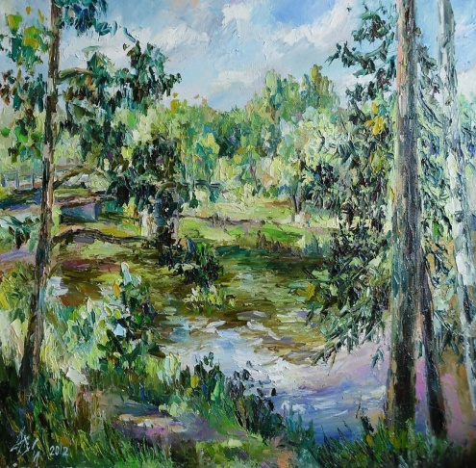  Художник: Ирина Круглова | Картина из мраморной крошки | 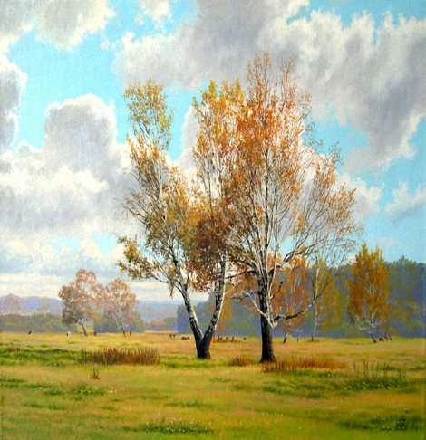  Художник : Дмитрий Щеглов
Златоустовская гравюра на стали | 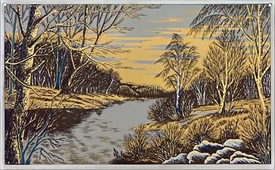 Златоустовская гравюра на стали | 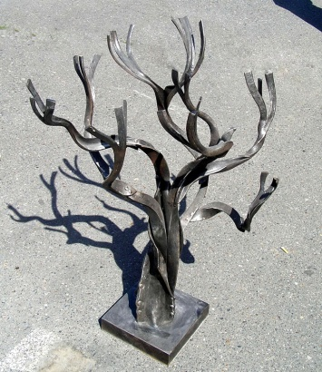  Дерево из стали

В их работах отражается загадочность этого удивительного создания природы.
Каждое дерево по – своему красиво и щедро. О любом из них, растущем в лесу, можно рассказать что- то хорошее и интересное.
Дерево – символ жизни. Оно подобно человеку. В старину человека даже сравнивали с деревом. Например: могучий как дуб, стройная, как берёзка. Ещё в народе говорят: «Человек тянется к знаниям, как дерево тянется к солнцу. » Без солнца не растет дерево, без знаний нельзя жить человеку.
Восхищаясь силой, стройностью, красотой деревьев люди создают своими руками сувениры и называют их «Волшебными деревьями»:

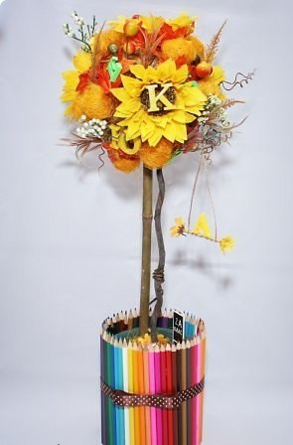 | 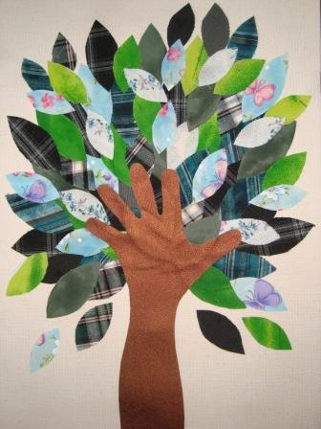

Эти деревья являются украшением интерьера, игрой для обучения, содержат полезную информацию, служат опорными схемами для запоминания. С их помощью можно выучить алфавит, цвета радуги, оформить свою родословную историю. Такие работы помогают решать проблему заинтересованности детей узнавать новое, приобретать знания, развивать мелкую моторику.

Проектное задание:
- рассмотри изображения «Волшебных деревьев», узнай об их назначении;
- рассмотри шаблоны, данные в приложении;
- продумай модель «Волшебного дерева» для обучающей игры с малышами
- изготовь модель дерева;
- защити проект по плану

Задание 1. Прочитай информацию о деревьях. Заполни таблицу
«Волшебные деревья»
назначение | 1
 | 2
 | 3
 | 4
 | 5
 | 6

Рассмотри изображение дерева. Подумай, какую модель ты сделаешь.

крона

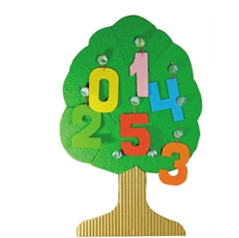
ствол

Назначение: обучающая игра, опорная схема для запоминания, украшение интерьера

Особенности конструкции: макет дерева должен быть устойчивым, подвижные элементы снимаются

«Волшебное дерево»

Размеры

Цветовое решение

Материалы: картон, ткань, пуговицы, нитки, бумага

Задание 2. Напиши цель работы ________________________________
________________________________________________________________________________________
Изучи критерии, по которым будет оценена твоя работа
Конструктивные:
- модель дерева устойчива
- все детали модели дерева прикреплены крепко и не отрываются
- подвижные элементы легко снимаются и надеваются

Технологические:
- изготовлена базовая модель из приложения
- в базовую модель добавлены подвижные элементы
Экономические:
- модель изготовлена из картона и бумаги
- модель может быть использована многократно
Эстетические:
- модель имеет оригинальное оформление
- модель выполнена аккуратно, не видно следов приклеивания
- выбрано удачное цветовое решение

Экологические:
- декоративные элементы изготовлены из обрезков бумаги и картона
Задание 3. В таблице напиши план работы. Приступай к практической работе, соблюдая правила безопасного труда. Веди записи о проделанной работе.
Тебе понадобится: бумага, картон, ткань, пуговицы, иголка, нитки, линейка, циркуль, карандаш, ножницы, клей.
Дата | План работы | Затрачено  времени | Затруднение | Консультант | Помощь

Задание 4. После выполнения работы оцени свою работу в таблице (поставь плюсы в колонке «самооценка»)
№ | Критерии оценивания | Самооценка | Оценка учителем
Конструктивные
1 | модель дерева устойчива
2 | все детали модели дерева прикреплены крепко и не отрываются
3 | подвижные элементы легко снимаются и надеваются
Технологические
4 | изготовлена базовая модель из приложения
5 | в базовую модель добавлены подвижные элементы
Экономические
6 | модель изготовлена из картона и бумаги
7 | модель может быть использована многократно
Эстетические
8 | модель имеет оригинальное оформление
9 | модель выполнена аккуратно, не видно следов приклеивания
10 | выбрано удачное цветовое решение
Экологические
11 | декоративные элементы изготовлены из обрезков бумаги и картона

Продолжи фразы.
Лучше всего у меня получилось ___________________________________
________________________________________________________________________________________
________________________________________________________________________________________
У меня не получилось ___________________________________________
________________________________________________________________________________________
________________________________________________________________________________________
Мне надо научиться ____________________________________________
________________________________________________________________________________________
________________________________________________________________________________________
Задание 5. Подготовься к представлению проектной работы. Построй своё выступление по плану:
 | Этапы представления проектной работы | Время
1 | Расскажи об особенностях модели | 1 минута
2 | Продемонстрируй модель | 1 минута
3 | Расскажи о способе изготовления модели | 1 минута
4 | Расскажи об использовании модели | 1 минута

Базовая модель дерева
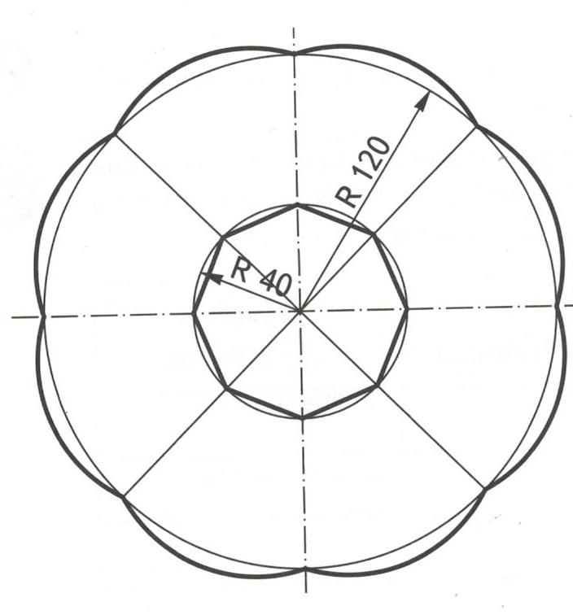крона дерева

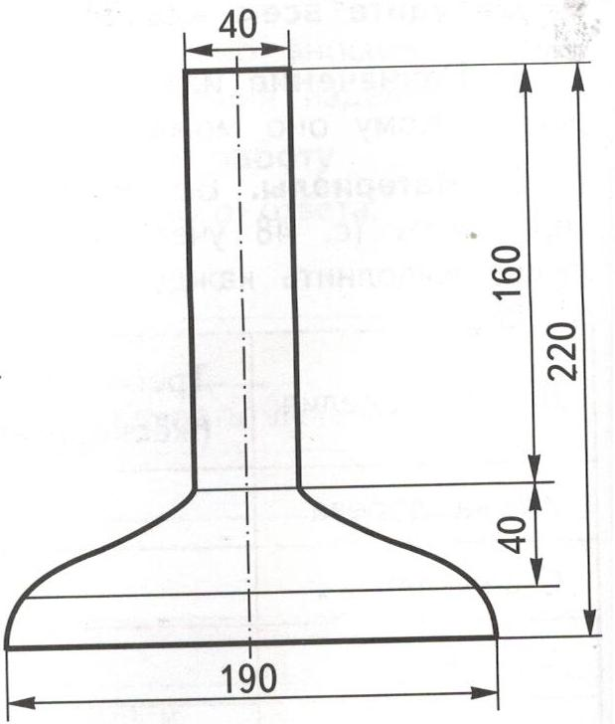ствол дерева

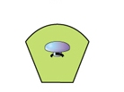Часть кроны из ткани, на которую пришивается пуговица

Способы крепления (петелька 1,2; прорезь 3) подвижных элементов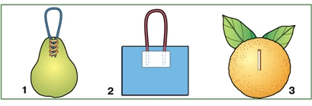

Приспособление для устойчивости модели
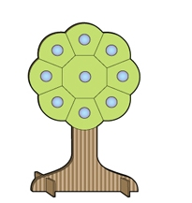

Спецификация
Цель проектного задания: оценка индивидуального уровня достижения метапредметных и предметных результатов по предмету «Технология»
Планируемые предметные и метапредметные результаты, проверяемые в рамках проектной работы:
- анализировать информацию о разнообразии и назначении «Волшебных деревьев»
- решать простейшие задачи конструктивного характера по изменению вида и способа соединения деталей.
- планировать и изготавливать несложные конструкции изделий по рисунку, простейшему чертежу и доступным заданным условиям
- применять приёмы рациональной безопасной работы ручными инструментами: чертёжными (линейка. циркуль),режущими (ножницы)
- представлять свою работу

Способы фиксации результатов проектной деятельности

Лист самооценки

№ | Критерии оценивания | Самооценка | Оценка учителем
Конструктивные
1 | модель дерева устойчива
2 | все детали модели дерева прикреплены крепко и не отрываются
3 | подвижные элементы легко снимаются и надеваются
Технологические
4 | изготовлена базовая модель из приложения
5 | в базовую модель добавлены подвижные элементы
Экономические
6 | модель изготовлена из картона и бумаги
7 | модель может быть использована многократно
Эстетические
8 | модель имеет оригинальное оформление
9 | модель выполнена аккуратно, не видно следов приклеивания
10 | выбрано удачное цветовое решение
Экологические
11 | декоративные элементы изготовлены из обрезков бумаги и картона

Карта наблюдения
Дата | План работы | Затрачено  времени | Затруднение | Консультант | Помощь

Экспертный лист
Название продукта ________________________________________________
Фамилия, имя _________________________________ класс______________
Образовательная организация__________________________________________
Руководитель _____________________________________________________
Защита проектной работы: «___»___________________20..г.
Краткий отзыв руководителя проекта: ________________________________
____________________________________________________________________________________________

№ п/п | Планируемый результат проектной работы | Задание | Количество баллов
1 | Понимание проблемы. Работа с информацией | Задание 1
2 | Целеполагание | Задание 2
3 | Планирование работы | Задание 3
4 | Практическая работа | Задание 3
5 | Самооценка работы | Задание 4
6 | Представление проектной работы | Задание 5
Итоговое количество баллов

Итоговая оценка ________________________________________________
Эксперт ________________________________________________________
Описание организации работы по самоанализу с целью выявления индивидуальных затруднений учащегося и примерных способов их преодоления
Обучающийся самостоятельно оценивает выполненную работу, фиксируя результат в «Листе самооценки». Выявляет затруднения, которые у него возникли, пути и способы преодоления затруднений в «Карте наблюдения». Обозначает индивидуальный путь развития в задании «Продолжи фразы»
Лучше всего у меня получилось ___________________________________
У меня не получилось ___________________________________________
Мне надо научиться ____________________________________________
Инструкция по проверке и оценке работ
№ задания | Планируемый результат | Правильный ответ | Критерии оценивания /  Максимальный балл
1 | Анализировать информацию о разнообразии и назначении «Волшебных деревьев» | Назначение:  являются украшением интерьера, игрой для обучения, служат опорными схемами для запоминания, оформить свою родословную историю. заинтересовать детей узнавать новое, развивать мелкую моторику. | В таблицу внесены 5 или более назначений – 3 балла, раскрыты 3-4 назначения – 2 балла, 1-2 назначения – 1 балл, не написаны сведения- 0 баллов
2 | Решать простейшие задачи конструктивного характера по изменению вида и способа соединения деталей: на достраивание, придание новых свойств конструкции | Сформулирована цель работы | Написана цель, позволяющая выполнить практическую работу – 1 балл, цель сформулирована неправильно - 0 баллов
3 | Планировать и изготавливать несложные конструкции изделий по рисунку, простейшему чертежу и доступным заданным условиям, применять приёмы рациональной безопасной работы ручными инструментами | Заполнены все графы таблицы | В таблице представлен весь ход выполнения работы– 2 балла  В таблице недостаёт 1-2 пунктов, отмечено выполнение работы – 1 балл. Не наблюдается логика выполнения работы, нет отметки о выполнении – 0 баллов
 |  | Изготовлена модель «Волшебного дерева» | Изделие соответствует 8 - 11 критериям – 5 баллов, изделие соответствует 6 - 8 критериям – 4 балла, изделие соответствует 4-5 критериям – 3 балла, изделие соответствует 2 – 3 критериям – 2 балла. изделие соответствует 1 критерию – 1 балл
4 | Проводить самооценку выполненной работы, выявлять индивидуальные затруднения и способы их преодоления | Заполнены все графы таблицы | Адекватная самооценка – 1 балл  Завышенная самооценка – 0 баллов
 |  | Продолжены фразы | Написаны конструктивные предложения – 1 балл. Написаны предложения, не позволяющие преодолеть затруднения – 0 баллов
5 | Представлять продукт проектной работы | Соблюдено время представления | На представление затрачено 4 и менее минут 1 балл, на представление затрачено более 4 минут – 0 баллов
 |  | Представление выдержано по плану | Раскрыто 4 пункта плана – 3 балла, 2-3 пункта – 2 балла, 1 пункт – 1 балл, представление не раскрыло представленного продукта – 0 баллов
 | Максимальное количество баллов |  | 17

Оценивание на основе «принципа сложения»
% выполнения от максимального балла | Количество баллов | Цифровая отметка | Уровневая шкала
88 - 100% | 15-17 | 5 | Повышенный
71 - 82% | 12 – 14 | 4
53 - 64% | 9 – 11 | 3 | Базовый
33 - 45% | 4 – 6 | 2 | Недостаточный
5 - 26% | 1-3 | 1

